
НЕГОСУДАРСТВЕННОЕ ОБРАЗОВАТЕЛЬНОЕ ЧАСТНОЕ УЧРЕЖДЕНИЕ ВЫСШЕГО ОБРАЗОВАНИЯ «УНИВЕРСИТЕТ “СИНЕРГИЯ”»

Факультет/Институт |  | Информационных технологий
 |  | (наименование факультета/ Института)
Направление/специальность |  | Прикладная информатика/Управление цифровыми проектами, продуктами и инновациями
подготовки: |  | (код и наименование направления /специальности подготовки)
Форма обучения: |  | очная
 |  | (очная, очно-заочная, заочная)

Отчет по лабораторной работе № 3
на тему |  | Массивы и строки
 |  | (наименование темы)
по дисциплине |  |  |  | Программное обеспечение носимых устройств
 |  |  |  | (наименование дисциплины)

Обучающийся |  | Пачгин Н.В.
 |  | (ФИО)
Группа |  | VДМП-102уцп

Преподаватель |  | Сибирев Иван Валерьевич
 |  | (ФИО)

Дата предоставления отчета – «05» марта 2025 г.
Лабораторная работа № 3. «Массивы и строки»
Цель работы:
Разработать консольное приложение использующее Массивы и строки
Перечень используемых инструментальных средств:
MS Office Word, Браузер, JDK, Android Studio
Результат:
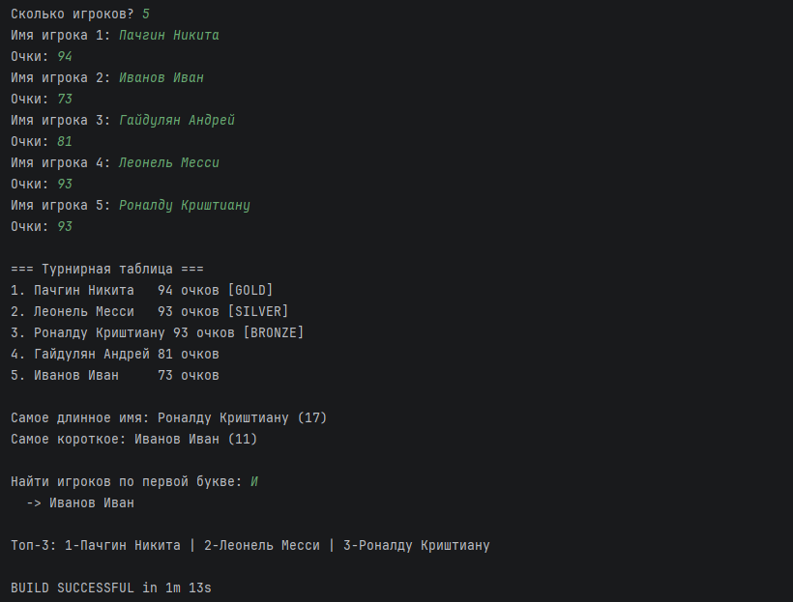

Код:
package com.example.console;

import java.io.PrintStream;
import java.nio.charset.StandardCharsets;
import java.util.Scanner;

public class ConsoleDemo {
public static void main(String[] args) throws Exception {
PrintStream out = new PrintStream(System.out, true, StandardCharsets.UTF_8);
Scanner input = new Scanner(System.in, StandardCharsets.UTF_8);

out.print("Сколько игроков? ");
int n = input.nextInt();
input.nextLine();

String[] players = new String[n];
int[] scores = new int[n];

for (int i = 0; i < n; i++) {
out.print("Имя игрока " + (i + 1) + ": ");
players[i] = input.nextLine();
out.print("Очки: ");
scores[i] = input.nextInt();
input.nextLine();
}

// Сортировка по убыванию очков
for (int i = 0; i < n - 1; i++) {
for (int j = i + 1; j < n; j++) {
if (scores[j] > scores[i]) {
int tmp = scores[i]; scores[i] = scores[j]; scores[j] = tmp;
String tmpS = players[i]; players[i] = players[j]; players[j] = tmpS;
}
}
}

out.println("\n=== Турнирная таблица ===");
for (int i = 0; i < n; i++) {
String medal = "";
if (i == 0) medal = " [GOLD]";
else if (i == 1) medal = " [SILVER]";
else if (i == 2) medal = " [BRONZE]";
out.printf("%d. %-15s %d очков%s\n", i + 1, players[i], scores[i], medal);
}

// Статистика имён
String longest = players[0];
String shortest = players[0];
for (String p : players) {
if (p.length() > longest.length()) longest = p;
if (p.length() < shortest.length()) shortest = p;
}
out.println("\nСамое длинное имя: " + longest + " (" + longest.length() + ")");
out.println("Самое короткое: " + shortest + " (" + shortest.length() + ")");

// Поиск по первой букве
out.print("\nНайти игроков по первой букве: ");
String ch = input.nextLine().toUpperCase();
int foundCount = 0;
for (String p : players) {
if (p.toUpperCase().startsWith(ch)) {
out.println(" -> " + p);
foundCount++;
}
}
if (foundCount == 0) out.println("Никого не найдено.");

// Формирование итога
String summary = "";
for (int i = 0; i < Math.min(3, n); i++) {
summary += (i + 1) + "-" + players[i];
if (i < Math.min(3, n) - 1) summary += " | ";
}
out.println("\nТоп-3: " + summary);

input.close();
}
}

